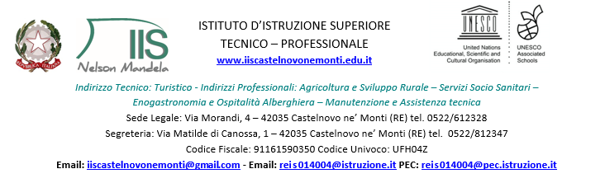
Castelnovo ne’ Monti, 12 agosto 2022
CIRCOLARE N° 261
- Agli studenti che dovranno sostenere le prove per il recupero debiti

OGGETTO: Calendario Verifiche Recupero Debito
Tutte le prove si svolgeranno il giorno 30/08/2022 alle ore 8:00 presso la sede di via Morandi 4
LE CORREZIONI INIZIERANNO ALLE ORE 11.00 DEL GIORNO 30/08 PRESSO LA SEDE DI VIA MORANDI

CLASSE | AULA
2^A (2 alunni) | Ex 3^D
3^A (2 alunni) | Ex 3^D
4^A (1 alunno) | Ex 3^D
4^G (3 alunni) | Ex 3^D
2^E (3 alunni) | Ex 4^A
3^E (1 alunno) | Ex 4^A
4^E (1 alunno) | Ex 4^A
2^D (4 alunni) | Aula 6
3^M (6 alunni) | Aula 6
4^D (5 alunni) | Aula 8
4^M (10 alunni) | Aula 8
2^B (3 alunni) | Aula 1
2^C (4 alunni) | Aula 1
3^F (5 alunni) | Aula 1
4^C (2 alunni) | Aula 1
4^F (2 alunni) | Aula 1
1^T (9 alunni) | Aula R3
2^T (2 alunni) | Aula R3
3^S (6 alunni) | Aula R2
3^T (2 alunni) | Aula R2
4^S (5 alunni) | Aula R2
4^T (9 alunni) | Aula R2

IL DIRIGENTE SCOLASTICO
Dott.ssa Monica Giovanelli
(Firma autografa sostituita a mezzo stampa
ai sensi e per gli effetti dell’art.3 c.2 D.Lgs n. 39/93)

